Проверим на работу флага по автоматическому расчету РСА СЧА после Вечерних регламентов
РДУ!

БЫЛО
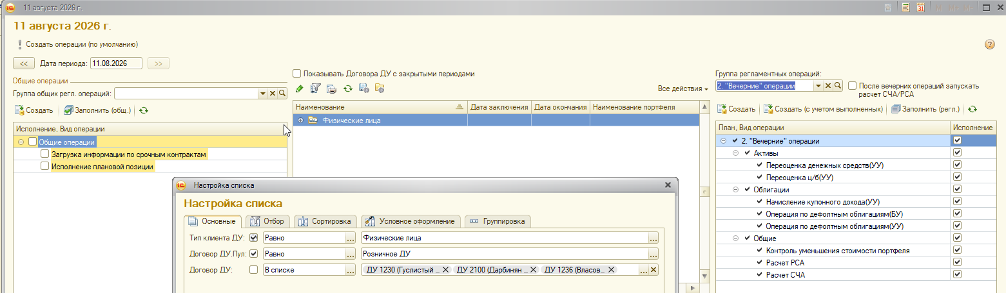
Обработано договоров: 21 993. Успешных заданий: 440, с ошибкой: 0. Затрачено: 37 мин 0 сек

Сохраним данные для Регресса:
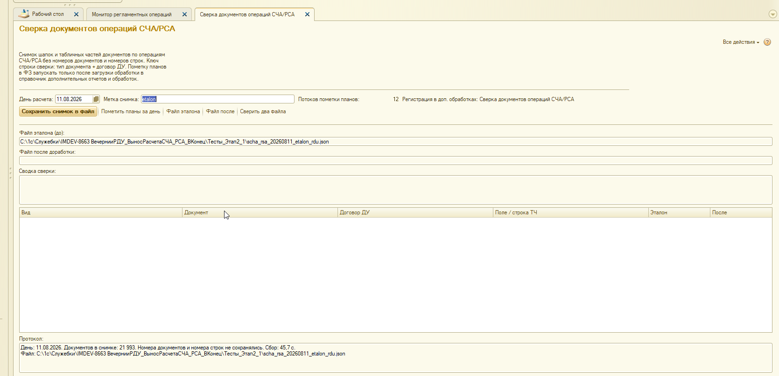
Удалим документы:
Перенесем операции в группу 3:
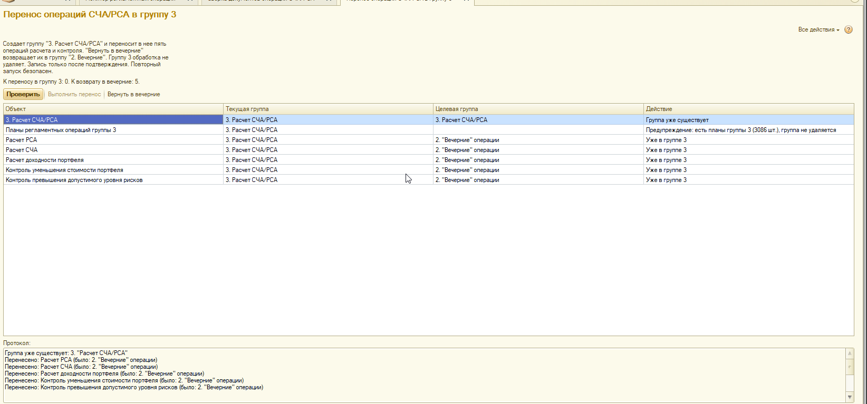
Выберем вариант с запуском РСА СЧА после Вечерних:
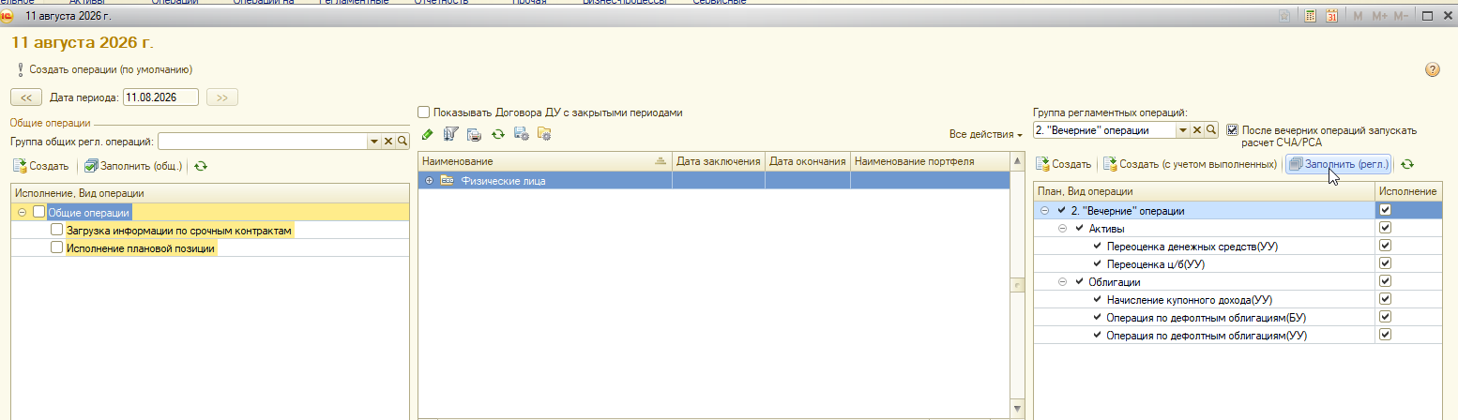
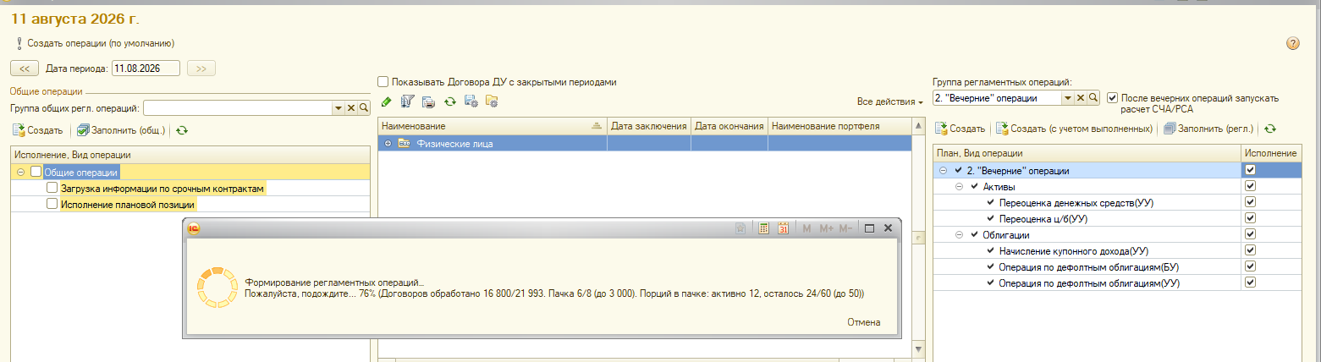
Сразу после окончанию началось расчета РСА СЧА:
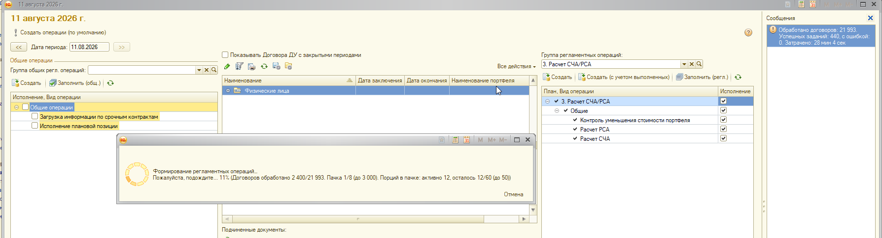
При этом по старому заданию написано:
Обработано договоров: 21 993. Успешных заданий: 440, с ошибкой: 0. Затрачено: 28 мин 4 сек

Ждем результат нового задания:
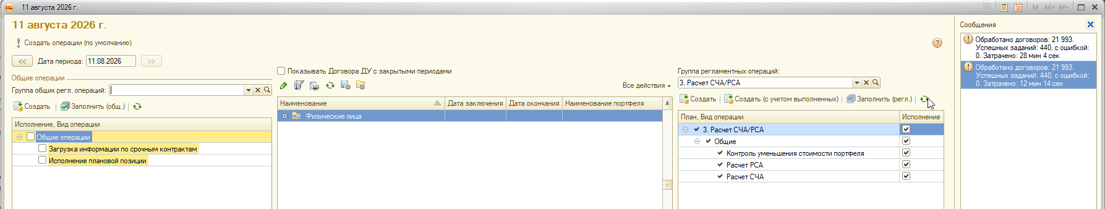
Обработано договоров: 21 993. Успешных заданий: 440, с ошибкой: 0. Затрачено: 12 мин 14 сек

Сохраним:
Сверим:
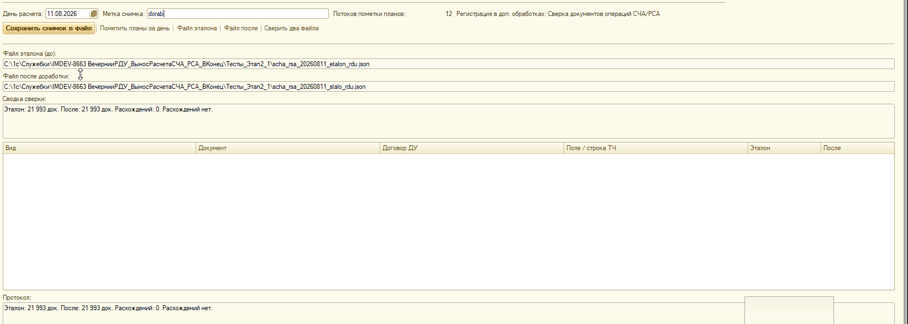
Вывод: Расхождений нет, РАС СЧА можно отделить от общего регламента

